Nota Metodológica
Grelha de Análise e Seleção de Candidaturas

Tipologia de Operação: Cursos Técnicos Superiores Profissionais (TeSP)

I - Fixação dos limiares nas escalas baseadas em indicadores quantitativos

Em regra, a fixação dos limiares das escalas de pontuação, nos casos em que está subjacente um indicador quantitativo, tem como base o seguinte princípio: o nível bom corresponde a um histórico de superação por uma minoria das entidades; o nível médio corresponde a um histórico em que se situa a maioria das entidades; o nível baixo corresponde a um histórico de não superação por uma minoria das entidades.

II – Pontuação dos critérios de seriação

1 - Nível de sucesso escolar (taxa de conclusão) e qualidade das formações realizadas na instituição de ensino superior bem como taxas de prosseguimento de estudos e de empregabilidade.
  - Taxa de conclusão licenciaturas/1.º ciclo de estudos: a pontuação tem por base os dados estatísticos da DGEEC, considerando-se para o efeito a média da taxa de conclusão das licenciaturas nos últimos dois anos por parte dos alunos que se inscreveram no primeiro ano pela primeira vez no curso 3 anos antes.
- Bom: >=70%
- Médio: >=65% a <70%
- Baixo: <65%

Construção da escala
Universo: Diplomados e inscritos em licenciaturas ministrados por instituições de ensino superior politécnico e unidades orgânicas politécnicas integradas em universidades (públicas e privadas)

Indicador: $\frac{\frac{Diplomados no ano letivo n-1}{Inscritos no 1.º ano pela 1.ª vez no ano letivo n-3}+\frac{Diplomados no ano letivo n}{Alunos inscritos no 1.ª ano pela 1.ª vez no ano letivo n-2}}{2}$
Nota: serão considerados os dados disponíveis mais recentes há data da publicitação do aviso de abertura.
Fonte: Raides (DGEEC)

Em caso de ausência de histórico aplica-se um fator de ajustamento, sendo o peso do presente subcritério distribuído pelos restantes (sub)critérios.

O resultado do indicador para cada instituição de ensino superior politécnico ou por cada unidade orgânica de ensino politécnico integrada em universidade é apurado pela DGES, com base nos dados estatísticos fornecidos pela DGEEC, e transmitido aos programas operacionais.

  - Nível de desemprego dos diplomados nos últimos 4 anos, inscritos nos centros de emprego. Média do nível de desemprego dos diplomados nos últimos 4 anos, inscritos nos centros de emprego, em 30 de junho de 2016 e em 31 de dezembro de 2016: a pontuação tem por base os dados estatísticos da DGEEC relativos aos diplomados licenciados nos últimos 4 anos inscritos nos centros de emprego do Instituto do Emprego e Formação Profissional, I.P. em 30 de junho de 2016 e em 31 de dezembro de 2016.
- Bom: <8%
- Médio: >=8% e <13%
- Baixo >=13%

Construção da escala

Universo: Desempregados inscritos nos centros de emprego do Instituto de Emprego e Formação Profissional, I.P. diplomados nos anos letivos de 2011-2012 a 2014-2015 em licenciaturas de instituições de ensino superior politécnico e unidades orgânicas de ensino politécnico integradas em universidades (públicas e privadas)

Indicador: $\frac{\begin{aligned} \\ Média do número de inscritos nos centros de emprego do Instituto do Emprego e Formação Profissional em 30 de \\ junho do ano n e 31 de dezembro do ano n , licenciados nos anos letivos de (n-5)/(n-4) a (n-2)/(n-1)\end{aligned}}{Diplomados nos anos letivos de (n-5)/(n-4) a (n-2)/(n-1) em licenciaturas}$

Nota: serão considerados os dados disponíveis mais recentes há data da publicitação do aviso de abertura.
Fonte: Estatísticas de caracterização dos desempregados registados com habilitação superior, junho e em dezembro de 2016, DGEEC, com base nas seguintes fontes: Informação Mensal do Mercado de Emprego do Instituto do Emprego e Formação Profissional, I.P.; Sistema de Gestão e Informação da Área do Emprego (SIGAE) do Instituto do Emprego e Formação Profissional, I.P.; Inquérito ao Emprego do Instituto Nacional de Estatística I.P.; Inquérito ao Registo de Alunos Inscritos e Diplomados do Ensino Superior da Direção-Geral de Estatísticas de Educação e Ciência do Ministério da Educação e Ciência.

Em caso de ausência de histórico aplica-se um fator de ajustamento, sendo o peso do presente subcritério distribuído pelos restantes (sub)critérios.

O resultado do indicador para cada instituição de ensino superior politécnico ou por cada unidade orgânica de ensino politécnico integrada em universidades é apurado pela DGES com base nos dados estatísticos fornecidos pela DGEEC, e transmitido aos programas operacionais.

2 – Relevância estratégica do curso e conformidade do mesmo com o projeto educativo da instituição e respetiva adequação às necessidades regionais e nacionais do mercado de trabalho, avaliada nomeadamente pelo número potencial de alunos, procura dos cursos e respetivas áreas de educação e formação
2.1 Adequação ao mercado de trabalho: a avaliação terá em conta o resultado das consultas ou a recolha de informação prevista do n.º 1 artigo 8.º do Decreto-Lei n.º 43/2014, de 18 de março, ou o n.º 1 do artigo 40º-S do Decreto-Lei n.º 63/2016, de 13 de setembro, quando aplicável, que constam do processo de registo da criação dos cursos em causa. A escala de apreciação é qualitativa de três níveis (Bom, Médio, Baixo), sendo cada um dos níveis atribuído de acordo com o seguinte referencial:
- Bom - mais de 80% das audições e informações recolhidas em sede de registo são favoráveis;
- Médio – entre 60% e 80% das audições e informações recolhidas em sede de registo para são favoráveis;
- Baixo – menos 60% das audições e informações recolhidas em sede de registo são favoráveis.
Na avaliação deste indicador releva o parecer da DGES emitido com base na informação constante nos processos de registo dos cursos.

3 – Qualidade e diversidade de parcerias ou protocolos com instituições, empresas ou outros agentes a nível regional ou nacional, com incidência na organização e no desenvolvimento dos cursos e respetiva componente de formação em contexto de trabalho
Na análise deste parâmetro deve ser valorizada a qualidade e diversidade das parcerias e protocolos existentes, com particular incidência no desenvolvimento do curso e na garantia de emprego após a formação, devendo a escala valorativa considerar:

- Bom – quando se verifique a existência de protocolos/parcerias, com prioridade para empresas ou associações empresariais ou outras entidades relacionadas com a(s) área(s) de formação do(s) curso(s), que incidam efetivamente (i) na organização e no desenvolvimento do curso (e.g. participação de empresas no desenvolvimento do plano curricular, participação de trabalhadores dessas empresas na realização de sessões específicas no âmbito dos cursos ou inclusive como docentes convidados de componentes curriculares), (ii) na respetiva formação em contexto de trabalho (e.g. protocolos celebrados para promoção de formação em contexto de trabalho) e (iii) na promoção do emprego dos diplomados desse(s) curso(s) (e.g. protocolos celebrados para promoção de ações de empreendedorismo, projetos de incubadoras de empresas, protocolos celebrados para promoção de formação em contexto de trabalho que refiram expressamente a intenção da entidade recetora para acolher diplomados do(s) curso(s) técnico superior profissional como trabalhadores da entidade);
- Médio - quando se verifique a existência de protocolos/parcerias, com prioridade para as empresas ou associações empresariais ou outras entidades relacionadas com a(s) área(s) de formação do(s) curso(s), que incidam na alínea (ii) e numa das restantes, (i) ou (iii);
- Baixo – quando se verifique a existência de protocolos/parcerias com instituições, empresas ou outros agentes a nível regional ou nacional, que incidam unicamente na formação em contexto de trabalho.
Na avaliação deste indicador releva o parecer da DGES emitido com base na informação constante nos processos de registo dos cursos, nomeadamente no que respeita à formação em contexto de trabalho, e noutra que a instituição entenda como relevante e submeta na candidatura, nomeadamente no que respeita ao envolvimento das entidades na organização e no desenvolvimento do curso, e na promoção do emprego dos diplomados desse(s) curso(s) candidatos.

4 – Alinhamento com as prioridades nacionais da Estratégia de Especialização Inteligente e da Agenda Portugal Digital, com especial atenção para as novas tecnologias, designadamente as de informação e comunicação (TIC)
Na análise deste parâmetro deve ser valorizado o alinhamento dos cursos propostos em candidatura com as prioridades nacionais da Estratégia de Especialização Inteligente, em conformidade com o quadro em anexo I à presente Nota Metodológica.

- Bom – os cursos propostos estão, em média, alinhados com três ou mais domínios prioritários da ENEI e EREI;
- Médio – os cursos propostos estão, em média, alinhados com dois domínios prioritários da ENEI e EREI;
- Baixo - os cursos propostos estão, em média, alinhados com apenas um domínio prioritário da ENEI e EREI.

Nos casos em que não exista alinhamento prévio no AAC dos cursos TeSP com Agenda Portugal Digital ou outros domínios ENEI, mas que a entidade beneficiária considere que existe alinhamento, a entidade poderá fundamentar tal alinhamento de acordo com os seguintes critérios:
- Parte ou a totalidade das horas de contacto do(s) curso(s) TeSP contém conteúdos pedagógicos diretamente relacionados com o(s) domínio(s) assinalado(s), identificando o(s) mesmo(s);
- Os alunos realizam trabalhos académicos (horas não presenciais) sobre Agenda Portugal Digital ou outros assuntos diretamente relacionados com domínios ENEI, identificando o(s) mesmo(s);
- Os alunos vão realizar práticas em contexto de trabalho em empresas/organismos no setor do(s) domínio(s) assinalado(s);
- Está previsto o envolvimento dos alunos TeSP em outros projetos nacionais ou internacionais diretamente relacionados com o(s) domínio(s) ENEI;
- Outros, a avaliar caso a caso.

5 – Existência de mecanismos de acompanhamento durante e após a conclusão da formação, incluindo o prosseguimento de estudos na mesma área de formação e região e o apoio à inserção profissional dos diplomados.
5.1 Implementação de processos de monitorização e de acompanhamento durante a formação e no período pós-formação, nomeadamente na perspetiva do apoio à inserção profissional dos diplomados
A escala de apreciação é qualitativa de 3 níveis (bom, médio, baixo) e é aplicada com base na prova de evidência do cumprimento das questões identificadas no anexo II 1 da presente nota metodológica:
- Bom - a entidade evidência o cumprimento de metade ou mais dos aspetos identificados (considerando-se como processos de monitorização e acompanhamento de forma sistemática e estruturada no tempo);
- Médio – a entidade evidência o cumprimento de menos de metade dos aspetos identificados (considerando-se como processos de monitorização e acompanhamento de forma pontual/não estruturada no tempo);
- Baixo – a entidade não evidencia qualquer aspeto identificado.

5.2 Implementação de medidas de apoio ao autoemprego e ao empreendedorismo dos diplomados.
A escala de apreciação é qualitativa de 3 níveis (bom, médio, baixo) e é aplicada com base na prova de evidência do cumprimento das questões identificadas no anexo II 2 da presente nota metodológica:
- Bom - a entidade evidência o cumprimento de metade ou mais dos aspetos identificados (considerando-se como processos de monitorização e acompanhamento de forma sistemática e estruturada no tempo);
- Médio - a entidade evidência o cumprimento de menos de metade dos aspetos identificados (considerando-se como processos de monitorização e acompanhamento de forma pontual/não estruturada no tempo);
- Baixo - a entidade não evidencia qualquer aspeto identificado.

6 – Grau de eficiência pedagógica e de gestão administrativo-financeira da entidade candidata
6.1 Eficiência pedagógica da instituição de ensino superior, medida pela acreditação dos cursos das IES:
A escala de apreciação é qualitativa de 3 níveis (bom, médio, baixo) e é aplicada com base na prova de evidência do cumprimento do seguinte:
- Bom - existe um sistema interno de garantia da qualidade da instituição de ensino superior, de forma sistemática e estruturada no tempo (a IES faz prova da existência de um sistema interno de garantia de qualidade há mais de 3 anos, bem como da atuação em função dos resultados obtidos no âmbito da avaliação);
- Médio - existe um sistema interno de garantia da qualidade da instituição de ensino superior, de forma pontual e não estruturada no tempo (a IES faz prova da existência de um sistema interno de garantia de qualidade há menos de 3 anos ou há mais de 3 anos mas sem prova de ativação de medidas em resultado da avaliação feita);
- Baixo - não existe um sistema interno de garantia da qualidade da instituição de ensino superior (a IES não dá provas da existência de um sistema interno de garantia da qualidade).

Na avaliação deste indicador releva o parecer da DGES emitido com base na informação constante nos processos de candidatura.

6.2 Eficiência de gestão administrativo-financeira da entidade candidata – considera-se neste âmbito dois parâmetros de análise diferenciados por tipo de instituição de ensino superior:
6.2.1. Instituições de ensino superior público
6.2.1.1. Peso das receitas próprias no orçamento global da instituição de ensino superior (últimos dois anos)
- Bom: >= 30%
- Médio: >= 20% e < 30%
- Baixo: < 20%
Construção da escala

Universo: Instituições de ensino superior politécnico e universidades que integrem ensino politécnico (públicas)
Indicador: $\frac{\frac{Receitas próprias no ano n-1 }{Orçamento global no ano n-1}+\frac{Receitas próprias no ano n}{Orçamento global no ano n}}{2}$

Descrição das componentes do indicador:
Receitas próprias - todas as fontes de financiamento excluindo Saldos, Receitas Gerais e receitas de capital.
Orçamento global - todas as despesas de pessoal e despesas correntes efetuadas pela instituição (agrupamentos de classificação económica 01 a 06).
Não se considera o orçamento de investimento nem o orçamento dos serviços de ação social.
Nota: Serão considerados os dados relativos à última gerência disponível.

Fonte: Instituto de Gestão Financeira da Educação, I.P.

O resultado do indicador para cada instituição de ensino superior politécnico ou unidades orgânicas de ensino politécnico integradas em universidades é apurado pela DGES, com base em informação fornecida pelo Instituto de Gestão Financeira da Educação, I.P..

6.2.1.2. Peso dos custos com pessoal no orçamento global da instituição de ensino superior (últimos dois anos)
- Bom: < 85%
- Médio: ≥ 85% e < 90%
- Baixo: ≥ 90%

Construção da escala

Universo: Instituições de ensino superior politécnico e universidades que integrem ensino politécnico (públicas)

Indicador: $\frac{\frac{Custos com pessoal no ano n-1 }{Orçamento global no ano n-1}+\frac{Custos com pessoal no ano n}{Orçamento global no ano n}}{2}$

Descrição das componentes do indicador:
Custos com pessoal - despesas de agrupamento de classificação económica 01.
Orçamento global - todas as despesas de pessoal e despesas correntes efetuadas pela instituição (agrupamentos de classificação económica 01 a 06).
Não se considera o orçamento de investimento nem o orçamento dos serviços de ação social.

Nota: Serão considerados os dados relativos à última gerência disponível.
Fonte: Instituto de Gestão Financeira da Educação, I.P.

O resultado do indicador para cada instituição de ensino superior politécnico ou unidade orgânica de ensino politécnico integrada em universidade é apurado pela DGES, com base em informação fornecida pelo Instituto de Gestão Financeira da Educação, I.P.

6.2.2. Instituições de ensino superior privado (análise financeira é aplicada em relação à entidade instituidora)
A definição dos limiares tem por base os valores de referência e os principais rácios utilizados pela Direção-Geral do Ensino Superior para apreciar a sustentabilidade financeira das entidades instituidoras de estabelecimentos de ensino superior privado.

6.2.2.1. Autonomia financeira (últimos dois anos)
- Bom: >= 37%
- Médio: Entre 30% e 36%
- Baixo: <= 29%

Construção da escala

Universo: Entidades instituidoras de estabelecimentos de ensino superior politécnico e de universidades que integrem ensino politécnico (privadas).

Indicador:$\frac{\frac{Capital próprio no ano n-1}{Ativo líquido no ano n-1}+\frac{Capital próprio no ano n}{Ativo líquido no ano n}}{2}$

Valor de referência: consideram-se aceitáveis situações em que a AF seja superior a 1/3, ou seja, que o ativo líquido seja financiado, por um terço dos capitais próprios.

Nota: tendo como referência o ano civil corrente, se o aviso for publicitado após 31 de maio, será considerado ano n o exercício do ano imediatamente anterior. Caso contrário, será considerado como ano n o segundo ano anterior.
Fonte: Relatórios e contas (balanço e demonstração de resultados) aprovados e certificação legal por revisor oficial de contas

O resultado do indicador para cada entidade instituidora é apurado pela DGES com base nos relatórios e contas aprovados dos últimos 2 anos submetidos na candidatura, acompanhada da respetiva certificação legal por revisor oficial. Se a entidade instituidora, no âmbito de outros processos, já tiver submetido essa informação à DGES, não será necessária uma nova submissão.

6.2.2.2. Solvabilidade (últimos dois anos)
- Bom: >= 100%
- Médio: entre 50% e 100%
- Baixo: <= 50%

Construção da escala

Universo: Entidades instituidoras de estabelecimentos de ensino superior politécnico e de universidades que integrem ensino politécnico (privadas).

Indicador:$\frac{\frac{Capital próprio no ano n-1}{Passivo líquido no ano n-1}+\frac{Capital próprio no ano n}{PAssivo líquido no ano n}}{2}$

Valor de referência: O valor ideal é que o rácio seja superior a 100%, mas é aceitável um valor superior a 50%.

Nota: tendo como referência o ano civil corrente, se o aviso for publicitado após 31 de maio, será considerado ano n o exercício do ano imediatamente anterior. Caso contrário, será considerado como ano n o segundo ano anterior.

Fonte: Relatórios e contas (balanço e demonstração de resultados) aprovados e certificação legal por revisor oficial de contas

O resultado do indicador para cada entidade instituidora é apurado pela DGES com base nos relatórios e contas aprovados dos últimos 2 anos submetidos na candidatura acompanhada da respetiva certificação legal por revisor oficial. Se a entidade instituidora, no âmbito de outros processos, já tiver submetido essa informação à DGES, não será necessária uma nova submissão.

7 - Adequação do esforço de financiamento ao impacto esperado em resultado
Será avaliado o compromisso assumido pela entidade em sede de indicadores de resultado fixados para a operação, cuja contratualização será fixada em sede de aprovação do projeto, sendo os desvios apurados nos termos previstos no artigo 18.º da Portaria n.º 60-A/2015, de 2 de março com as alterações que lhe foram introduzidas pelas Portarias n.º 242/2015, de 13 de agosto, e n.º 122/2016, de 2 de março, e do respetivo AAC:

7.1 Taxa de empregabilidade ou prosseguimento de estudos:
- Bom: >= 65%
- Médio: >50% e <65%
- Baixo: = 50%
7.2 Taxa de compromisso de diplomados "no tempo próprio":
- Bom: >=75%
- Médio: >68% e <75%
- Baixo: =68%

8 - Capacidade, qualidade e adequação das infraestruturas educativas, equipamentos e recursos didáticos, nomeadamente a relevância da qualificação do corpo docente que ministra as unidades curriculares do curso em causa

No subcritério 8.1 será avaliado o nível de serviço docentes em termos de horas letivas indicadas para ministração dos cursos em causa e no subcritério 8.2 avalia-se o nível de utilização das infraestruturas educativas face ao número de alunos autorizado nos cursos.
8.1. Nível de serviço docente dos docentes afetos aos cursos em causa
- Bom: < 8% dos docentes lecionam mais de 360 horas de contacto por ano;
- Médio: >=8% e <14% dos docentes lecionam mais de 360 horas de contacto por ano;
- Baixo: >= 14% dos docentes lecionam mais de 360 horas de contacto por ano.

Construção da escala

Universo: Docentes dos cursos em causa das instituições de ensino superior politécnico e das unidades orgânicas de ensino politécnico integradas em universidades (públicos e privados).

Indicador: Horas de contacto dos docentes indicados para a ministração dos cursos.

Pressupostos para o valor máximo de referência: 12 horas letivas semanais por docente * 30 semanas letivas por ano (sem avaliação) = 360 horas de contacto.

Fonte: Informação constante dos processos de registo na DGES e outra informação relevante submetida na candidatura.

O resultado do indicador para cada instituição de ensino superior politécnico ou unidade orgânica de ensino politécnico integrada em universidade é apurado pela DGES com base na informação constante nos processos de registo dos cursos.

8.2. Nível de utilização das infraestruturas educativas afetas aos cursos técnicos superiores profissionais.
A escala de apreciação é qualitativa de 3 níveis (bom, médio, baixo):
- Bom: As instalações afetas à ministração dos cursos são adequadas e passíveis de ser globalmente utilizadas de forma não intensiva e possibilitam a criação de um ambiente pedagógico próprio, exclusivo para os estudantes dos cursos em causa;
- Médio: As instalações afetas à ministração dos cursos são adequadas e passíveis de ser globalmente utilizadas de forma não intensiva ou possibilitam a criação de um ambiente pedagógico próprio exclusivo para os estudantes dos cursos em causa;
- Baixo: As instalações afetas à ministração dos cursos são adequadas, mas são utilizadas de forma intensiva e não possibilitam a criação de um ambiente pedagógico próprio, exclusivo para os estudantes dos cursos em causa.
O resultado do indicador para cada instituição de ensino superior politécnico ou unidade orgânica de ensino politécnico integrada em universidade é apurado pela DGES com base em informação constante nos processos de registo dos cursos, em informação sobre instalações e cursos registados existente na DGES e outra informação relevante submetida na candidatura.

9. Existência de instrumentos que assegurem a igualdade de oportunidades e de género, em particular, no acesso ao ensino, à formação e ao mercado de trabalho

A classificação será atribuída segundo o nível de prova de evidência do cumprimento dos requisitos referidos em ficheiro upload à candidatura.

9.1 Promoção da não discriminação e acessibilidade (igualdade de oportunidades).
Serão avaliados os seguintes aspetos:
- na seleção dos destinatários a candidatura privilegia o acesso de pessoas em situação de maior vulnerabilidade, como as pessoas com deficiência ou outros grupos;
- prevê apoios específicos durante e/ou após a operação a grupos mais vulneráveis (por exemplo, em matéria de apoios pedagógicos durante a ação de formação ou privilegiando ações de acompanhamento no pós operação para pessoas em situação mais vulnerável)
- disponibiliza informação específica por tipo de público abrangido (p. ex., com deficiência ou incapacidade, pertencentes a minorias étnicas, praticantes de opções confessionais minoritárias ou de acordo com a sua orientação sexual, etc., com a concordância dos próprios);
- assegura condições de acessibilidade a participantes e/ou dispositivos de comunicação adaptados (p.ex., linguagem gestual, braille, etc.).
- Bom: cumpre 3 ou mais requisitos
- Médio: cumpre 2 dos requisitos referidos, incluindo obrigatoriamente o segundo ponto;
- Baixo: cumpre 2 (sem incluir o segundo) ou menos dos requisitos referidos.

9.2 Promoção da igualdade de género
Serão avaliados os seguintes aspetos:
- na seleção dos destinatários a candidatura pondera o contributo para a promoção da igualdade de género (e.g., em função da maior incidência do abandono escolar precoce nos jovens do sexo masculino ou da sub-representação de um dos sexos nas áreas de formação e saídas profissionais);
- prevê apoios específicos durante e/ou após a operação que promovem a igualdade de género (por exemplo, em matéria de serviços para acolhimento de crianças, de horários flexíveis e/ou mais compatíveis com as necessidades de conciliação entre a vida pessoal e profissional, etc.);
- disponibiliza informação da operação por sexo;
- assegura a utilização de linguagem inclusiva, na perspetiva de que o masculino não representa ambos os sexos.

A classificação será atribuída segundo os seguintes níveis:
- Bom: cumpre 3 ou mais requisitos
- Médio: cumpre 2 dos requisitos referidos, incluindo obrigatoriamente o segundo ponto;
- Baixo: cumpre 2 (sem incluir o segundo) ou menos dos requisitos referidos.
ANEXO I
Tabela de alinhamento CNAEF – ENEI –EREI - PO CH e PO Regionais

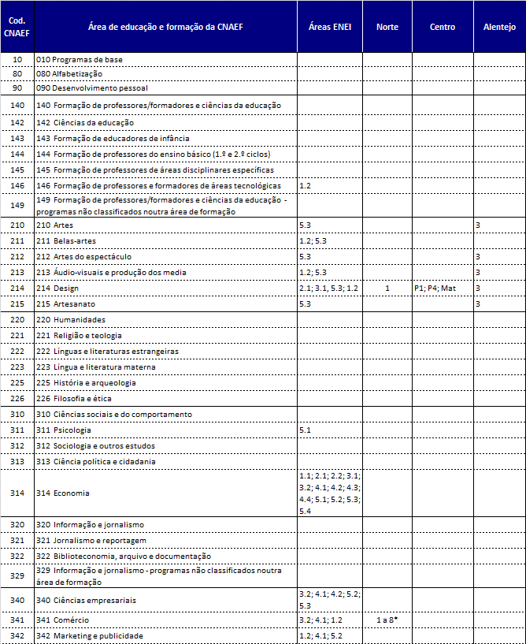

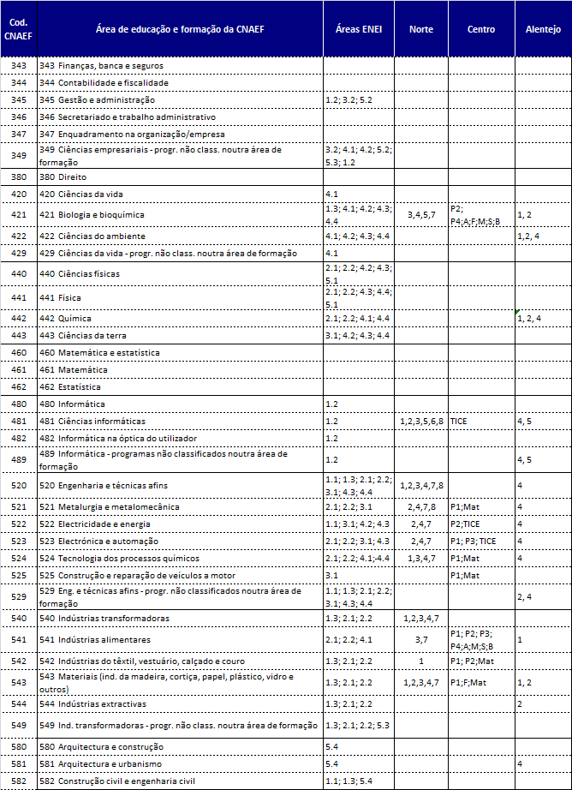

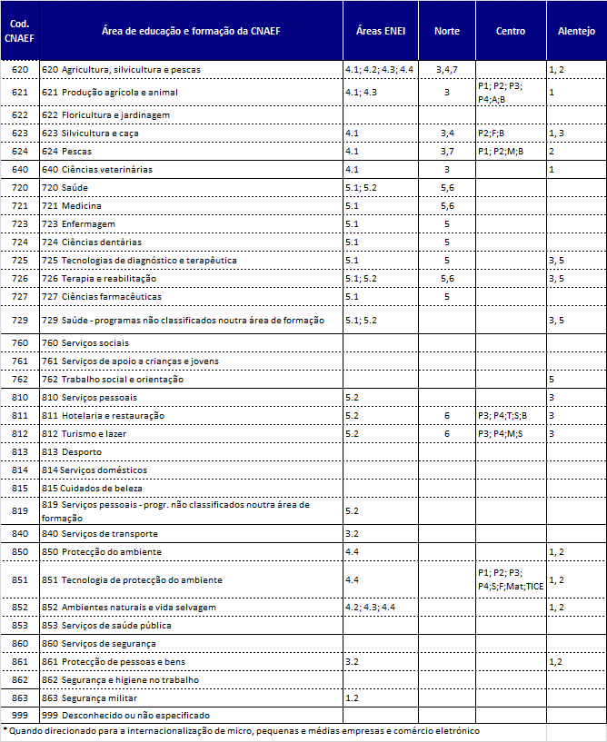

Eixo temático | Áreas prioritárias ENEI
1. Tecnologias Transversais e suas aplicações | 1.1. Energia
1. Tecnologias Transversais e suas aplicações | 1.2. Tecnologias de Informação e Comunicação
1. Tecnologias Transversais e suas aplicações | 1.3. Matérias-primas e Materiais
2. Indústrias e Tecnologias de produção | 2.1. Tecnologias de Produção e Indústrias de produto
2. Indústrias e Tecnologias de produção | 2.2. Tecnologias de Produção e Indústrias de processo
3. Mobilidade, espaço e logística | 3.1. Automóvel, Aeronáutica e Espaço
3. Mobilidade, espaço e logística | 3.2. Transportes, Mobilidade e Logística
4. Recursos naturais e ambiente | 4.1. Agro-alimentar
4. Recursos naturais e ambiente | 4.2. Floresta
4. Recursos naturais e ambiente | 4.3. Economia do Mar
4. Recursos naturais e ambiente | 4.4. Água e Ambiente
5. Sáude, bem-estar e território | 5.1. Saúde
5. Sáude, bem-estar e território | 5.2. Turismo
5. Sáude, bem-estar e território | 5.3. Indústrias Culturais e Criativas
5. Sáude, bem-estar e território | 5.4. Habitat

Domínios temáticos EREI Centro
A ― agroindústria | Mat ― materiais
F ― floresta | TICE ― tecnologias de informação, comunicação e eletrónica
T ― turismo | S ― saúde e bem-estar
M ― mar | B ― biotecnologia
Plataformas de Inovação EREI Centro
P1 ― soluções industriais sustentáveis
P2 ― valorização dos recursos endógenos
P3 ― tecnologias para a qualidade de vida
P4 ― inovação territorial

Domínios temáticos EREI Alentejo
1 | Alimentação e Floresta
2 | Economia dos recursos
3 | Património, Industrias Culturais, Criativas e Serviços de Turismo
4 | Tecnologias Críticas, Energia e Mobilidade Inteligente
5 | Tecnologias e Serviços Especializados da Economia Social

ANEXO II

Critério 5 - Existência de mecanismos de acompanhamento durante e após a conclusão da formação, incluindo o prosseguimento de estudos na mesma área de formação e região, o apoio à inserção profissional e ao empreendedorismo dos diplomados

Sub-critério 5.1 - Implementação de processos de monitorização e acompanhamento durante a formação e no período pós-formação, nomeadamente na perspetiva do apoio à inserção dos diplomados:
Nº
1 | A recolha e disponibilização regular de ofertas de emprego diretamente relacionadas com os cursos ministrados na IES
2 | A realização de sessões de promoção das ofertas formativas ministradas, dirigidas a alunos
3 | A existência de um gabinete de apoios aos alunos, que promove o prosseguimento de estudos e/ou empregabilidade
4 | Apoio a alunos em risco de insucesso, como forma de evitar o abandono/desistência da formação
5 | A organização de pelo menos uma visita de estudo por ano letivo de alunos a empregadores, que direta ou indiretamente, promovem o seu prosseguimento de estudos no quadro dos cursos promovidos na IES
6 | A dinamização da participação dos alunos em concursos nacionais / internacionais (e.g. prémios de conhecimentos / competências técnicas)
7 | A existência de dispositivos sistemáticos de controlo de prosseguimento de estudos e da empregabilidade dos alunos (e.g. inquéritos após a conclusão dos cursos, abrangendo uma amostra dos que concluem com sucesso)
8 | A participação regular em feiras de divulgação da sua oferta formativa (regionais ou nacionais)
9 | Outra(s) iniciativa(s). Qual/quais?

Sub-critério 5.2 - Implementação de medidas de apoio ao auto-emprego e empreendedorismo dos diplomados
Nº
1 | O Plano curricular dos cursos inclui o desenvolvimento de competências específicas para o autoemprego e empreendedorismo (e.g. como criar um plano de negócios; procedimentos e implicações de abertura de atividade; etc.)
2 | Existe um espaço específico de apoio ao empreendedorismo, onde os alunos podem aceder a recursos/instrumentos para colocar em prática ideias empreendedoras
3 | Divulga exemplos de boas práticas de alunos empreendedores ou que desenvolveram o autoemprego (e.g. noticias na newsletter da escola, participação de ex-alunos em seminários/workshops)
4 | A IES foi premiada pelo seu papel na promoção do empreendedorismo (e.g. prémio regional POLI Empreende)
5 | Nos últimos dois anos curriculares organizou um ou mais workshops/seminários sobre a temática do empreendedorismo ou autoemprego
6 | Nos últimos dois anos promoveu a participação dos alunos em visitas de estudo ou outras iniciativas que promovem o autoemprego e empreendedorismo
7 | Desenvolve/participa em outras iniciativas (não supra referidas) com vista a estimular o empreendedorismo / autoemprego dos alunos. Se sim, quais?

